

*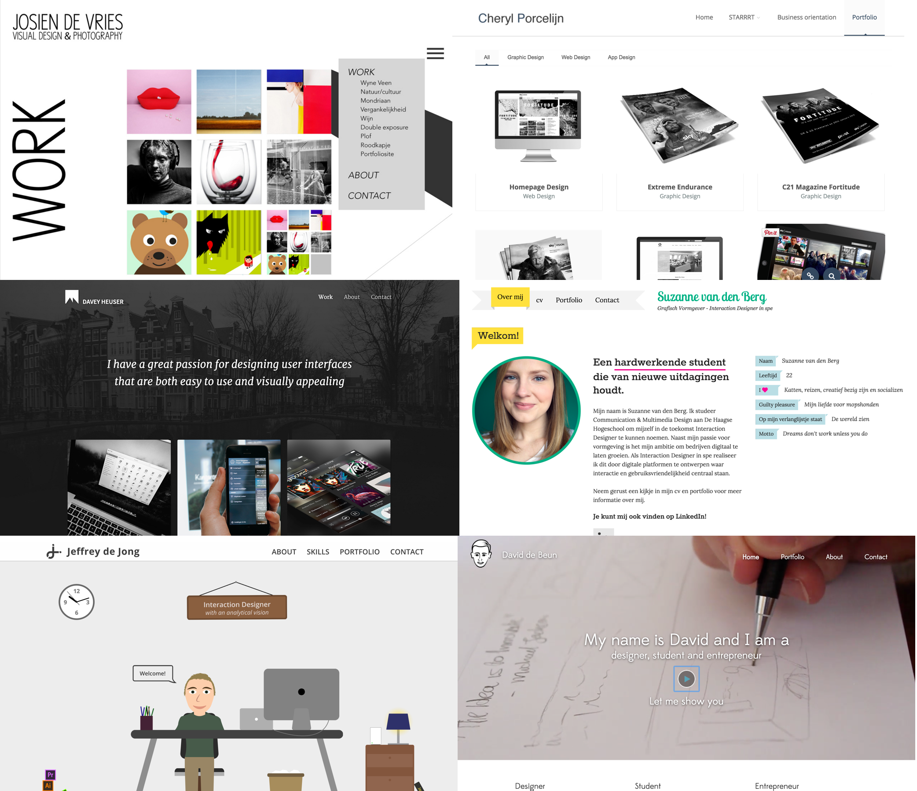***Studiehandleiding PS 3**

**Design for Online Presence**

|  |  |
| --- | --- |
| *Code:* | *CMD-PS3* |
| *Periode:* | *4* |
| *Fase:* | *Propedeuse* |
| *Studiepunten:* | *6 ECTS* |
| *Jaar:* | *2020* |
| *Publicatiedatum:* | *04/04/2020* |

*Docenten:*

*William Beekhuis*

*Eva Graven*

*Nadège Heyligar*

*Romy Koch*

*Louise Roose*

*Stephanie van der Meer*



# Opdracht

Je maakt in dit project een werkende ‘showcase’ portfolio website. Met dit portfolio kun jij jezelf als toekomstig CMD’er online presenteren, bijvoorbeeld naar stage-bedrijven en toekomstige klanten toe.

Je doorloopt dus het héle ontwerpproces (waarschijnlijk meerdere keren):

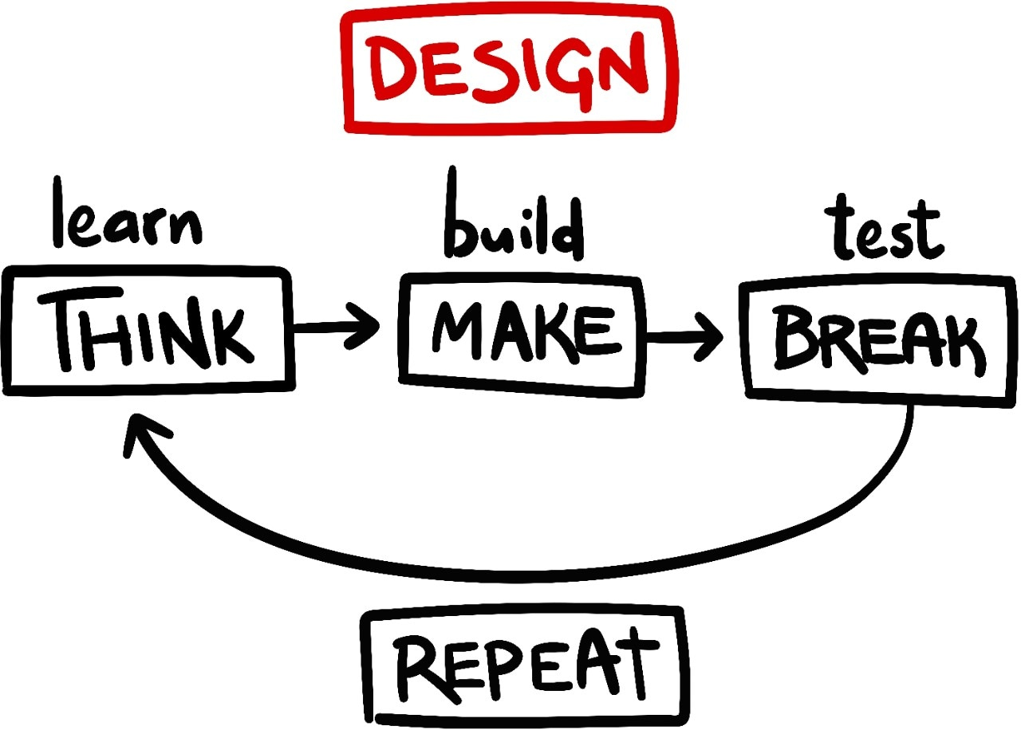

Van onderzoeken, maken, testen en herhalen.

Denk aan methodes als probleemdefinitie, doelstelling, doelgroepsanalyse, requirements, creatieve conceptvorming, uitwerken, prototyping, finetunen en uiteindelijk realisatie van je werkende website

Een ‘showcase’ portfoliowebsite ontwikkel je niet (alleen) voor jezelf. Natuurlijk heb je er als ontwerper veel aan om zo’n website te maken. Het geeft je inzicht in jezelf, waar je bent in je ontwikkeling als CMD’er, het triggert je om na te denken waar je naar toe wil en wat je daarvoor nodig hebt. Maar… je maakt zo’n site ook voor anderen, bijvoorbeeld je familie en vrienden.

Het eerste ‘echte’ moment dat je een portfolio nodig hebt is als je een stage-bedrijf gaat zoeken. Een stagebedrijf wil weten wie je bent en wat jij kunt laten zien. Stagebedrijven vormen daarom in dit project de primaire doelgroep. Stel je een stagebedrijf voor dat veelzijdig is en allerlei soorten CMD’ers wil aannemen. Je hebt de ruimte om je eigen fascinatie en talenten tentoon te stellen. Bedenk ook dat het stagebedrijf serieuze kwaliteitseisen stelt aan jouw portfolio website! Je projectbegeleider is de vertegenwoordiger van dit denkbeeldige stage-bedrijf. Naast het stage-bedrijf zijn toekomstige werkgevers of opdrachtgevers geïnteresseerd. Je wilt als student/beginnend CMD’er opdrachten krijgen en mensen dus laten zien wat jouw werkstijl typeert, wat ze kunnen verwachten van jou. Je zult daarvoor bewust moeten zijn van de wereld van CMD en hoe je jezelf daarin kunt onderscheiden. *Do you practice what you preach?*

**Doelstelling**

* Werken aan je *online* *presence:* Jezelf profileren
* Ontwerpprocesstappen integreren
* Conceptueel denken en creatief ontwerpen
* Hi-fi prototype maken
* Portfolio inhoudelijk opbouwen
* Bewust zijn van het werkveld van CMD

**Leerdoelen**

Je leert tijdens dit project:

1. de fasen van het ontwerpproces opeenvolgend doorlopen en integreren, waarbij de nadruk ligt op het vertalen van een hoogwaardig concept naar een realistisch hi-fi prototype.
2. reflecteren op de kwaliteit van je eigen ontwerpproces en de ontwerpbeslissingen die daarbinnen genomen zijn.
3. binnen het ontwerpproces itereren tussen en binnen de verschillende ontwerpstappen voor een verdieping, verbreding en/of verbetering van je ontwerp.
4. individueel een website ontwikkelen tot een werkend prototype.
5. creativiteit tonen in boodschap, concept en structuur.

**Aansluiting bij het onderwijs**

Je hebt in de voorgaande periodes allerlei vakken gehad die je nu zal moeten inzetten: interaction design, web technologies, visual interface design & prototyping, visual communication, etc. In dit project komen al deze disciplines samen, waarbij de focus vooral ligt op integratie, reflectie en iteratie binnen jouw ontwerpproces.

# Studiemateriaal

Je gebruikt tijdens dit project alle literatuur en lesmaterialen van de eerste 3 kwartalen, plus andere betrouwbare bronnen die jij goed vindt.

Je ontwerpproces houd je bij in een digitale **procesmap**. Je laat bij iedere projectbegeleidingsbijeenkomst zien wat je de afgelopen week hebt gedaan. Werk niet alleen op je scherm, maar schets, visualiseer en digitaliseer dit (bv door in te scannen/fotograferen). Zodat je projectbegeleider in 1 oogopslag een indruk krijgt waar je bent. Daarvoor heb je dus ook **schetsmateriaal** nodig.

Elke week staat er een ontwerpfase centraal. In de studiehandleiding kan je aangegeven De projectbegeleider kan er in de begeleiding naar vragen en feedback geven.

**Zorg dat je je digitale procesmap kan delen tijdens de projectbegeleidingsbijeenkomst.**

# Toetsing

|  |  |  |  |  |
| --- | --- | --- | --- | --- |
| **deadline** | **toets** | **gewicht** | **eis** | **cijfer** |
| Week 3 | Concept review | formatief |  |  |
| Week 9 | Assessment | 100% |  | 1-10 |
| Week 9 | Taalvaardigheid prototype | Voorwaardelijk | Min. V | O/V |
|  | **eindcijfer** | **100%** | **Min 5.5** | **1-10** |

**Toetsvorm**

Je digitale procesmap en je werkende hi-fi prototype zijn input voor je eindcijfer, zie tabel. Voorwaarde voor beoordeling is de taalvaardigheid: je taalgebruik op je portfoliowebsite.

**Formatieve toetsen**

**Concept review**

Tijdens de concept reviews in week 3 met je projectbegeleider, luister en kijk je naar elkaars conceptpresentaties en geef je elkaar feedback over de concepten. Waar je op let is:

* Hoe goed communiceren zijn/haar concept(en) wie de student is en wat hem/haar uniek maakt?
* Hoe goed sluit het concept aan bij de wensen en eisen van stage-bedrijven?

De ingevulde feedbackformulieren gebruik je in het itereren/verbeteren van je concept tijdens de ‘*make’* fase. Belangrijke input dus!

Iedereen presenteert iets en geeft minstens 3 andere klasgenoten feedback.

Gedurende het project krijgt je veel feedback van je projectbegeleider. Hij/zij helpt je met deze formatieve beoordelingen om je werk te verbeteren en je project succesvol af te sluiten.

**Voorwaardelijke toetsen**

In je portfolio moet je taalgebruik goed zijn (spellings- en grammaticacontrole uitgevoerd). Hiermee verdien je een V als voorwaarde voor het verder beoordelen van je website.

**Assessment**

Je procesmap en prototype worden in een assessment beoordeeld door 2 assessoren, waaronder je projectbegeleider. Tijdens dit assessment toon je je werkende hi-fi prototype en procesmap (vooraf inleveren op BB).

Beoordelingscriteria waarop je prototype wordt bekeken:

* De website communiceert op ‘eigen’ wijze wie de student is, wat hij/zij kan en wat hij/zij wil (creativiteit in boodschap en concept).
* De website is afgestemd op de primaire doelgroep (stagebedrijven) en de secundaire doelgroepen.
* De website komt qua interactie en vormgeving professioneel, consistent en verzorgd over en is inzichtelijk en overzichtelijk.
* De website is tot hi-fidelity prototype uitgewerkt (werkend prototype).

Beoordelingscriteria procesmap:

* Integreren: de student heeft de verschillende ontwerpfasen geïntegreerd, d.w.z. fases afgesloten met conclusies en tussenresultaten en deze gebruikt in volgende fasen.
* Itereren: De student heeft op basis van (zelf)evaluaties en tests stappen in het ontwerpproces opnieuw opgepakt en daarmee zijn werk verbeterd.
* Reflecteren: De student durft zijn eigen proces en werk kritisch te bekijken en te analyseren.

**Herkansing**

De herkansing van CMD-PS3 vindt plaats twee weken na het assessment. Je krijgt bij een onvoldoende beoordeling een herkansingsopdracht van je begeleidend docent. In deze opdracht staat wat je moet doen voor de herkansing. Er is geen nieuw assessment. Je levert je digitale procesmap en je portfolio website digitaal in op BB.

# Onderwijs

In dit project werk je als student aan je eigen portfoliosite. Er wordt echter in groepsverband tijdens werkcolleges gewerkt binnen de ontwerpfasen. Peer-to-peer feedback en samen het experiment en onderzoek oppakken worden daarmee gefaciliteerd. De beoordeling zal wel individueel plaatsvinden.

Je kunt zelf kiezen met welke software je wilt gaan prototypen.

Natuurlijk kun je elkaar ook helpen als medestudenten. Kortom: shop je feedback bij elkaar en blijf verbeteren! Klein of groot, al behandeld of niet: iedere vraag is goed als jij met het antwoord verder kunt.

Je maakt zelf een globale planning van wat er wanneer in je procesmap zal zitten. Gebruik daarvoor het schema hieronder en voeg die toe aan je procesmap. Kijk naar de workshops die gegeven worden, want die geven je wel een richting wanneer je met welke stap bezig zult zijn. Vul deadlines specifiek in: welke dag in de week, welk dagdeel… Wat heel belangrijk is, is om in te plannen dat je bij iedere projectbegeleiding iets hebt om te laten ZIEN. Op die manier maak je optimaal gebruik van je begeleiding. Er zijn wel een paar harde deadlines, die zijn al vast voor je ingevuld in het schema.

|  |  |  |  |
| --- | --- | --- | --- |
| **Lesweek 10** | **Lesinhoud** | **Voorbereiding student** | **Ontwerpdeadlines & deliverables** |
| **Kick-off**  **Waar moet je portfolio aan voldoen** | Digitaal college  Uitleg over het project en tips en tricks voor online portfolio.  Als je dit project gaat doen, ben je bij deze start aanwezig! | Bekijk dit college voordat je het eerste WC hebt!!  Lees de studiehandleiding van tevoren goed door en de checklist voor debrief. |  |

|  |  |  |  |
| --- | --- | --- | --- |
| **Lesweek 11** | **Lesinhoud** | **Voorbereiding student** | **Ontwerpdeadlines & deliverables** |
| **PR begeleiding** | Creatieve ‘Debrief’: Wat wil je gaan bereiken in je portfoliosite? Welke skills wil je verbeteren? Waar wil je zelf speciaal op gaan letten? Met je Begeleider en elkaar spreek je je doelen door.  Welke methode en technieken kun je gebruiken in de verschillende fase neem dit mee in je planning. Maak hierin bewuste keuzes. | Maak een digitale procesmap aan, waarin je al je werk kunt bewaren, ordenen en tonen tijdens dit project. Je kan bv verschillende mappen voor de fases aanmaken.  Stop je debrief in deze digitale procesmap. | Creative debrief  Onderzoek naar:   * Wat kan ik? * Wat wil ik? * Wie ben ik? |
| **PR begeleiding:**  **Presenteren** | Presentaties van je opmerkelijkste bevindingen van de onderzoeksfase tot nu toe. | Stop je debrief en planning in procesmap.  Maak een visuele presentatie en bereid je verhaal voor: in max 3 minuten vertel je aan de groep wat jouw belangrijke onderzoeksresultaten tot nu toe zijn. Stop je presentatie in je procesmap. | Creative debrief  Planning  Presentatie onderzoeksfase |
| **Zelfstudietijd** | Je hebt deze week ongeveer 15 klokuren zelfstudie te besteden. Neem deze mee in je planning. | Wat ga je doen?  Vul je zelfstudietijd in voor de komende 5 weken en stop deze planning in je procesmap.  Schrijf je logboek. | Wanneer lever je welke deliverable op aan jezelf? |

|  |  |  |  |
| --- | --- | --- | --- |
| **Lesweek 12** | **Lesinhoud** | **Voorbereiding student** | **Ontwerpdeadlines & deliverables** |
| **PR-begeleiding Metaforen** | Hoe vind je een goede, leuke en bruikbare metafoor voor je website? Je leert zowel over conceptuele metaforen als over interactie metaforen | Zorg dat de uitwerking van je onderzoeksfase getoond kan worden tijdens de les. | De kernwaarden die je terug wilt laten komen in je portfolio.  (Eventueel) metafoor. |
| **PR-begeleiding** | Individuele voortgang | Neem in je procesmap alles op wat je tot nu toe hebt. Laat je werk zien! |  |
| **Zelfstudietijd** | Je hebt deze week ongeveer 13 klokuren zelfstudie te besteden. Neem deze mee in je planning. | Wat ga je doen?  Voorbereiden presentatie concept(en)  Schrijf je logboek. | Wanneer heb je het af? |

|  |  |  |  |
| --- | --- | --- | --- |
| **Lesweek 13** | **Lesinhoud** | **Voorbereiding student** | **Ontwerpdeadlines & deliverables** |
| **PR begeleiding:**  **Create Concept** | Hoe ga je eind deze week je concept(en) visueel presenteren aan de docent en studenten? | Neem in je procesmap alles op wat je tot nu toe hebt. Laat je werk zien!  Materiaal om mee te schetsen, knutselen, etc. zodat je kan beginnen aan je conceptuiting(en). | Concept richtingen |
| **PR begeleiding:**  **Concept visueel presenteren** | Concept presenteren in expositie vorm.  Feedback geven op elkaars concepten aan de hand van een peer-assessment formulier, terwijl je naar elkaars verhaal luistert.  Je verzamelt minimaal feedback van de docent en 3 medestudenten. | Concept presentatie in visuele vorm met verhaaltje erbij van max 2 minuten. Hoe komt je concept komt over? Je hoort het van minimaal 3 medestudenten en je projectbegeleider. | Concept uitwerking voor je portfoliowebsite |
| **Zelfstudietijd** | Je hebt deze week ongeveer 15 klokuren zelfstudie te besteden. Neem deze mee in je planning. | Wat ga je doen?  Schrijf je logboek. | Wanneer heb je het af? |

|  |  |  |  |
| --- | --- | --- | --- |
| **Lesweek 14** | **Lesinhoud** | **Voorbereiding student** | **Ontwerpdeadlines & deliverables** |
| **Zelfstudietijd** | In deze week zijn er geen lessen ingeroosterd en heb je tijd om zelf aan het project te werken. Waar sta je Nu? Wat ga je doen? Kijk naar je planning  Je hebt deze week ongeveer 25 klokuren zelfstudie te besteden. Neem deze mee in je planning. | Wat ga je doen?  Pas indien nodig je planning aan.  Concept definitief maken.  Schrijf je logboek. | Wanneer heb je het af? |

|  |  |  |  |
| --- | --- | --- | --- |
| **Lesweek 15** | **Lesinhoud** | **Voorbereiding student** | **Ontwerpdeadlines & deliverables** |
| **PR-begeleiding**  **Content** | Content is King | Houd je procesmap bij, zorg dat je niet achterloopt. |  |
| **PR-begeleiding** | Individuele voortgang | Content opdrachten uitwerken die in WC gegeven zijn.  Neem in je procesmap alles op wat je tot nu toe hebt. Laat je werk zien! |  |
| **Zelfstudietijd** | Je hebt deze week ongeveer 15 klokuren zelfstudie te besteden. Neem deze mee in je planning. | Wat ga je doen?  Schrijf je logboek. | Wanneer heb je het af? |

|  |  |  |  |
| --- | --- | --- | --- |
| **Lesweek 16** | **Lesinhoud** | **Voorbereiding student** | **Ontwerpdeadlines & deliverables** |
| **PR-begeleiding Style Tile** | Wat wordt de Style Guide? Elk contentelement krijgt hierbij aandacht van titel tot button.  Individuele voortgang | Opdrachten uit de content lessen volledig uitwerken. Denk daarbij aan verschillende type pagina’s, tone-of-voice en contentelementen.  Houd je procesmap bij, zorg dat je niet achterloopt.  Neem in je procesmap alles op wat je tot nu toe hebt. |  |
| **PR-begeleiding** | Individuele voortgang | Neem in je procesmap alles op wat je tot nu toe hebt. Laat je werk zien! |  |
| **Zelfstudietijd** | Je hebt deze week ongeveer 17 klokuren zelfstudie te besteden. Neem deze mee in je planning. | Wat ga je doen?  Schrijf je logboek. | Wanneer heb je het af? |

|  |  |  |  |
| --- | --- | --- | --- |
| **Lesweek 17** | **Lesinhoud** | **Voorbereiding student** | **Ontwerpdeadlines & deliverables** |
| **PR-begeleiding**  **Testen** | Usability/Experience test uitzetten: welke vragen ga je je testpersonen stellen, zodat je bruikbare feedback krijgt. 3 onbekende studenten zullen je ontwerp evalueren. Ga je testpersonen zelf extern zoeken, geen medestudenten. | Houd je procesmap bij, zorg dat je niet achterloopt.  Neem in je procesmap alles op wat je tot nu toe hebt. Hoe gaat het met de planning? Vul en of pas je planning aan voor de komende weken. | Komende week testen met testpersonen |
| **PR-begeleiding** | Individuele voortgang | Neem in je procesmap alles op wat je tot nu toe hebt. Laat je werk zien! |  |
| **Zelfstudietijd** | Je hebt deze week ongeveer 17 klokuren zelfstudie te besteden. Neem deze mee in je planning. | Wat ga je doen?  Schrijf je logboek. | Wanneer heb je het af? |

|  |  |  |  |
| --- | --- | --- | --- |
| **Lesweek 18** | **Lesinhoud** | **Voorbereiding student** | **Ontwerpdeadlines & deliverables** |
| **PR-begeleiding Testen** | Uitwerken bevindingen Usability/Experience test. | Meenemen bevindingen tests.  Houd je procesmap bij, zorg dat je niet achterloopt. |  |
| **PR-begeleiding** | Individuele voortgang – Extra aandacht voor testen/evalueren. | Neem in je procesmap alles op wat je tot nu toe hebt. Zorg dat je begeleider je website ook kan testen als hij/zij dat wil. |  |
| **Zelfstudietijd** | Je hebt deze week ongeveer 17 klokuren zelfstudie te besteden. Neem deze mee in je planning. | Wat ga je doen?  Schrijf je logboek. | Wanneer heb je het af? |

LET OP:  
In verband met de huidige situatie rond het coronavirus zijn de onderstaande twee weken nog eventueel aanpasbaar. Mochten we het assessment niet fysiek plaats kunnen laten vinden dan zullen we op een andere manier de eindbeoordeling doen en komt eventueel de eindronde te vervallen. Zodra hier meer duidelijkheid over is wordt dit direct naar de jullie gecommuniceerd.

|  |  |  |  |
| --- | --- | --- | --- |
| **Lesweek 19** | **Lesinhoud** | **Voorbereiding student** | **Ontwerpdeadlines & deliverables** |
| **Zelfstudietijd** | Je hebt deze week ongeveer 20 klokuren zelfstudie te besteden. Neem deze mee in je planning. | Wat ga je doen?  Schrijf je logboek. | Wanneer heb je het af? |
| **Assessment** | Beoordeling van de eindresultaten door 2 docenten waarvan 1 de begeleider. Je zit 15 minuten bij je assessoren om te laten zien hoe en waarom je website er zo uitziet. | Neem je procesmap compleet, overzichtelijk en geordend mee naar de begeleiding. Je begeleider beoordeeld de procesmap n.a.v. de voortgang die hij/zij gedurende de weken bij je heeft gezien, en de compleetheid nu aan het einde van je ontwerpproces. Ben je in staat geweest te reflecteren, evalueren en itereren?  Je digitale procesmap en portfoliowebsite lever je in via BB. Tijdens je assessment zorg je dat de portfolio website offline klaar staat om bekeken te worden door docenten op je eigen laptop of een computer in het assessmentlokaal. Bereid je voor om kort en bondig je argumentatie achter je keuzes te kunnen verwoorden en om antwoord te geven op vragen die je over je ontwerpkeuzes kunt krijgen. | Digitale Procesmap  Portfolio website |

|  |  |  |  |
| --- | --- | --- | --- |
| **Lesweek 20** | **Lesinhoud** | **Voorbereiding student** | **Ontwerpdeadlines & deliverables** |
| **Eindbeoordeling project** | De beste portfolio’s worden voor een deskundige jury gepresenteerd in de grote collegezaal, waar **iedereen** bij is. Wie geven jullie de publieksprijs? En welke portfoliosite vindt de jury uiteindelijk het beste?  Afsluitend een borrel! | Zorg dat je website online of ‘onder water’ te bekijken is voor en tijdens de eindbeoordelingsbijeenkomst. Bij deze bijeenkomst worden de cijfers bekend gemaakt.  De studenten die geselecteerd worden om te presenteren voor de hele groep worden van te voren ingelicht. | Aanwezigheid |

# Competenties

Binnen deze module worden (onderdelen van) de volgende competenties ontwikkeld en getoetst.

|  |  |  |  |
| --- | --- | --- | --- |
| Nr. | Competentie | Niveau | Omschrijving |
| 1 | Onderzoeken, vertalen en definiëren | 1 | Opzetten en uitvoeren van onderzoek in een ontwerpproces om user needs, doelstellingen van de opdrachtgever, gebruikscontext en kansen die de technologie biedt te verkennen. Interpreteren van bevindingen en het trekken van conclusies. Identificeren van ontwerpprincipes en ontwerpuitdagingen. |
| 2 | Conceptualiseren | 1 | Creëren van concepten die beantwoorden aan de ontwerpuitdagingen en die waarde hebben voor gebruikers, de opdrachtgever en de maatschappij. Inzetten van (user-centred) ontwerpmethoden en creativiteit in het genereren van diverse ideeën. |
| 3 | Visualiseren en prototypes maken | 1 | Creëren van visualisaties en artefacten in het proces van genereren en communiceren van ideeën. Creëren van prototypes die verschijning, functionaliteit, gedrag en user interaction communiceren. |
| 4 | Evalueren en valideren | 1 | Testen, evalueren en valideren van ontwerpen en prototypes om inzicht te verwerven in user interacties en ervaringen van gebruikers. Vaststellen in hoeverre user needs zijn vervuld en doelen behaald. |
| 5 | Plannen en samenwerken | 1 | Individueel werk en werk in teamverband plannen. Samenwerken in (internationale) teams, organisaties, netwerken en gemeenschappen. Een beeld vormen van de eigen rol in een ontwerpteam of project. Effectief en overtuigend communiceren en het overbrengen van werk en ideeën op een inspirerende manier. |
| 6 | Reflecteren | 1 | Reflecteren op eigen werk en houding. De ethische, culturele en maatschappelijke implicaties van eigen werk verantwoorden. Reflecteren op technologie en maatschappij en de onderlinge verhouding daartussen. |